CEL-TCH150卤素灯光纤输出光源
优势特点
CEL-TCH150卤素灯光源，实现点光源光纤输出，光纤为双叉输出，照射形式灵活多样，可以连续光强调节，尤其适用于可见光区的催化实验，及连续光谱的测试。该卤素灯采用精心设计的大电流稳压开关电源，驱动电路采用新型大功率半导体件，关键元器件采用进口品牌，使光源输出更稳定。
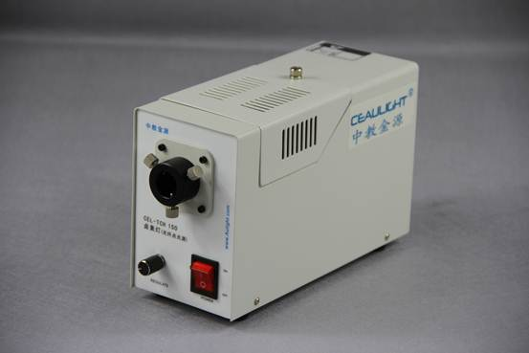
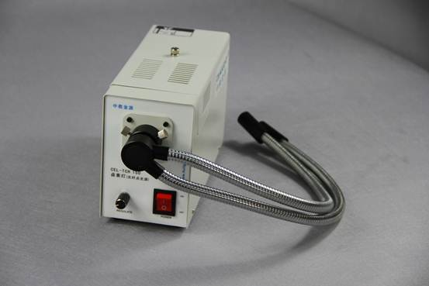
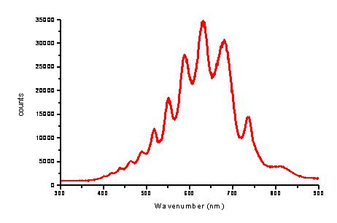
卤素灯光谱图 (采用AULTT-P4000型光纤光谱仪测定)
详细介绍
1）适用于微量、半微量、常规（1~50ml）光化学、光催化、光降解实验
2）可以同时做多个平行样品，实现光强连续可调，线性变化
3）光源无需水冷，系统自带风冷系统
4）可以根据实验选择不同的截止或带通滤光片，进行多角度研究
5）最佳性价比的可见光系统，低廉的灯泡成本
6）高安全的结构设计，杜绝了断水、漏水、断电、漏电带来的危险
7）精巧的外观设计，解决实验室空间紧张的难题
8）电源电压适用范围宽，当电网电压在180V-240V波动变化时，输出电压稳定不变，灯泡照度温恒定，无需稳压电源，延长了灯泡寿命。
9）抗干扰能力强，不会干扰其他设备或被其他设备干扰，克服了可控硅电路容易被电网和其他敏感设备影响的缺陷。
10）具有光亮度强、低噪音、无振动、无热量、使用舒适安全等特点。
规格参数
规格 | 参数 | 备注
电源电压 | ~220V±20V 50Hz±1Hz | 要求良好接地
灯泡功率 | 150W
灯泡工作电压 | 24V | 电流连续可调
灯泡输出光强 | 0~1000mw/cm2 | 采用CEL-NP2000测定
光纤输出光强 | 0~400 mw/cm2
灯泡色温 | ≥3200K
对地漏电流 | ≤0.5mA
整机噪音 | ≤55dB
工作环境温度 | 在-10℃至45℃可持续工作 | 根据实验需求任意连续时间
电源特点 | 电源有超压、过流及短路自动保护功能，满载、空载输出电压变化≤0.05V

